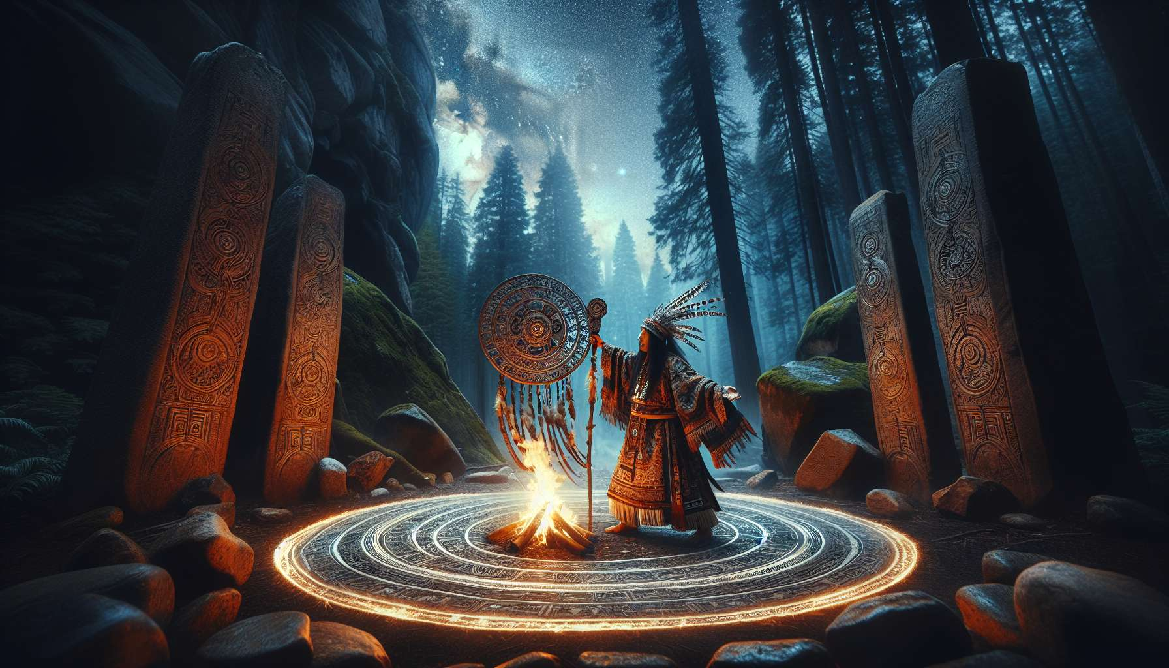

Siirrytään suoraan käännökseen  
  
Siirtymä ja elämänmuutostilaisuudet ovat voimakkaita rituaaleja, jotka merkitsevät ja juhlistavat ihmisen olemassaolon suuria vaiheita ja siirtymiä. Ne ovat läsnä kaikissa perinteisissä kulttuureissa ja mahdollistavat kuljetun matkan kunnioittamisen, menneisyyden päästämisen irti sekä uuden tietoisesti ja tarkoituksellisesti vastaanottamisen. Antamalla syvyyttä ja pyhyyttä elämän käännekohdille, ne helpottavat sisäisen muutosprosessin ja muutosten integroinnin.  
  
Shamanistinen käytännönharjoittaja kutsutaan usein luomaan ja toimimaan näissä seremonioissa potilaidensa hyväksi, auttaakseen heitä tärkeissä siirtymissä ja tukemaan heitä niihin liittyvien haasteiden ylittämisessä. Tämä voi sisältää elinkaaren syklien, kuten syntymän, murrosiän, avioliiton tai vaihdevuosien, kanssa liittyviä rituaaleja, mutta myös spesifimpiä siirtymiä, kuten uranvaihdos, avioero, muutto tai uuden projektin aloittaminen.  
  
Esimerkiksi eräs nainen tuli luokseni, koska hän käytti läpi syvää kriisiä menetyksen jälkeen. Hän tunsi, että osa häntä oli kadonnut, eikä hän enää tiennyt, kuka hän oli. Ehdotin hänelle uudestisyntymisseremoniaa, jossa hän symbolisesti kulki tumman tunnelin läpi edustaen suruaan, nousi esiin toiselta puolelta puhdistavassa joessa. Siellä hän pystyi vapautumaan taakastaan ja ottamaan vastaan uuden naisen, joka syntyi hänessä. Juhlimme tätä uudestisyntymää tulen ympärillä lähipiirin kanssa, ja hän istutti puun kunnioittaakseen edesmenneitä miestään. Tämä seremonia merkitsi käännekohtaa hänen suruprosessissaan ja antoi hänelle voimaa edetä uudella polullaan.  
  
Ensimmäinen askel siirtymäseremonian luomisessa on aikomuksen ja rituaalin syvemmän merkityksen selkiyttäminen. Käytännönharjoittaja ohjaa potilasta tutkimaan siirtymään liittyviä tietoisia ja tiedostamattomia haasteita, pelkoja ja uskomuksia, sekä resursseja ja toiveita, jotka voivat tukea häntä. Tämä tutkimus voi tapahtua keskustelujen, visuaalisten mielikuvien tai shamanististen matkojen kautta, jotta voidaan ottaa yhteyttä arkkityypilliseen ulottuvuuteen ja hengellisiin liittolaisiin, jotka tukevat prosessia.  
  
Muistan miehen, joka halusi juhlistaa siirtymistään eläkkeelle, suuren aikaisemman työnsä jälkeen, joka oli antanut hänelle vain vähän aikaa sisäiselle elämälleen. Meditoidessaan tämän muutoksen yli hän tajusi pelkäävänsä turhuuden tunnetta ja ammatillisen identiteettinsä menettämistä. Mutta hänellä oli myös syvä halu uudelleen yhdistyä luontoon ja jakaa kokemuksiaan nuorempien kanssa. Joten loimme seremonian, jossa hän symbolisesti palautti työkalunsa Äiti Maalle, kiittäen häntä kaikesta, mitä hän oli saanut aikaan. Sitten hän sai puheenvaltimon vanhimmat kädestä, joka edusti hänen uutta rooliaan viisauden välittäjänä. Tämä seremonia antoi hänen eläkkeelleen kimaltelevan merkityksen ja avasi uusia sitoutumismahdollisuuksia.  
  
Kun aikomus on selkiytynyt, käytännönharjoittaja voi alkaa kuvitella rituaalin kulkua ja valita symboleita, jotka jäsentävät sitä. Jokainen seremonian yksityiskohta kantaa merkitystä ja auttaa luomaan potilaalle henkilökohtaisen ja universaalin kokemuksen. Paikka, hetki, pyhät esineet, eleet, rukoukset ja uhraukset toimivat ankkuripisteinä, jotka helpottavat luopumista ja avautumista muutokselle.  
  
Käytännönharjoittaja varmistaa, että seremonialle luodaan pyhä ja turvallinen tila, avaamalla ja sulkemalla sen soveltuvilla rituaalieleillä. Hän voi vedota luonnon voimiin, arkkityyppeihin ja myötätuntoisiin esiisiinsä tukeakseen ja inspiroidakseen potilasta hänen siirtymisessään. Rummun, laulujen ja tanssien käyttö mahdollistaa mielentilan, joka on suotuisa muutokselle ja helpottaa havaintojen integroimista kehoon ja sieluun.  
  
Eräs potilas tuli luokseni, koska hänellä oli vaikeuksia tulla raskaaksi ja oli alkamassa hedelmöityshoitojen polkua. Hän kantoi paljon syyllisyyttä ja tunsi kehonsa pettävän häntä. Ehdotin hänelle seremoniaa, jotta hän voisi kunnioittaa äitiytoiveitaan ja sovittaa kohtunsa kanssa. Rakensimme kohdun muotoisen alttarin, johon hän asetti hedelmällisyyden ja pehmeyden symboleita. Hän tanssi sen ympärillä, ilmaisten rukouksiaan, ja sitten makasi keskellä saadakseen energialahjan. Opastin häntä visualisoimaan kohtuaan pyhänä paikkana, elämän temppeli, joka on valmis vastaanottamaan sielun. Parantavat kyyneleet valuivat ja hän poistui rauhoittuneena, yhdessä kehonsa ja projektinsa kanssa.  
  
Tärkeä seikka on sisällyttää yhteydentuntu ja jakaminen siirtymäseremonioihin, sillä ne merkitsevät myös muutosta ihmissuhteissa ja sosiaalisessa asemassa. Läheisten kutsuminen todistamaan ja osallistumaan rituaaliin auttaa rakentamaan tukiverkostoja ja tunnustusta potilaan ympärille ja antaa kollektiivista ulottuvuutta hänen matkaansa. Tämä voi sisältää puhehetkiä, siunauksen eleitä ja yhteisiä tansseja, jotka vahvistavat yhteenkuuluvuutta ja yhteisöllisyyttä.  
  
Siirtymäseremonioilla on myös sukupolvien välinen siirtofunktio, sillä ne liittävät henkilökohtaisen tarinan suureen tarinaan suvun ja yhteisön osalta. Esiisiensä kunnioittaminen, inspiroivien kertomusten jakaminen ja symbolisten esineiden siirtäminen ovat tapoja yhdistää potilas juuriinsa ja auttaa häntä löytämään oikea paikkansa maailmassa. Käytännönharjoittaja huolehtii siitä, että tämä ulottuvuus on läsnä, erityisesti rituaaleissa, jotka merkitsevät elämän suuria vaiheita, kuten syntymää tai avioliittoa.  
  
Olen tukenut nuorta miestä, joka kävi läpi eksistentiaalista kriisiä isäksi tulemisensa hetkellä. Hän pelkäsi, ettei olisi tarpeeksi hyvä ja toistavansa vaikeita malleja, joita hän oli elänyt oman isänsä kanssa. Loimme seremonian auttaaksemme häntä yhdistymään sukupolvien välisten resurssiensa kanssa ja sitoutumaan isyyteensä tietoisesti. Hän sai siunauksen isältään ja isoisältään, jotka siirsivät hänelle symbolisia esineitä ja viisautta. Hän ilmensi aikomustaan olla rakastava ja oikeudenmukainen isä ja pyysi ystäviään tukemaan häntä tässä haasteessa. Poikansa syntymän myötä hän viljelee joka päivä tätä sitoutumista ja läsnäoloa, rohkeudella ja päättäväisyydellä.  
  
Siirtymäseremonat kutsuvat meitä olemaan täysin toimijoita muutoksissamme, antamalla niille merkityksen ja suunnan. Ne auttavat meitä ylittämään tuskalliset ja epävarmat alueet, jotka kuuluvat kaikkeen muutokseen, yhdistäen meidät syvempiin resursseihimme ja näkyvän ja näkymättömän yhteisön tukeen. Rituaaleja tehden otamme tietoisuuden elämämme pyhästä ja iniciaatiomaisista ulottuvuuksista, liittyen laajempaan kasvu ja evoluutioliikkeeseen.  
  
Omassa käytännössäni huomaan, että potilaat, jotka hyväksyvät merkitsemään siirtymiään seremonioiden avulla, kokevat siirtymänsä sujuvammaksi ja harmonisemmaksi. He kehittyvät luottamukseen ja läsnäoloon itsessään, mikä помогает лучше ориентироваться в вызовах изменений. He löytävät myös uuden arvostuksen elämän sykleille ja kausille, hyväksyen kuoleman ja uudistumisen jaksot heidän heräämisensä matkassa.  
  
Siirtymäseremoniat palauttavat meidät syvään luonteeseemme jatkuvasti muuttuvina olentoina, merkityksen ja yhteyden etsijöinä. Ne uudistavat elämämme antamalla niille mytologisen ja runsaan ulottuvuuden, jossa jokainen vaihe muuttuu kutsuksi avata potentiaaliamme ja ilmentää visiotaamme. Yhdistämällä meidät arkkityyppien ja symbolien voimaan, ne avaavat meissä pyhiä tiloja parantamiseen ja luomiseen, palvelen henkilökohtaista ja kollektiivista toteutumistamme.  
  
Tärkeät asiat muistaa  
  
 Siirtymäseremoniat ovat voimakkaita rituaaleja, jotka merkitsevät ja juhlistavat elämän suuria vaiheita ja siirtymiä. Ne antavat merkityksen ja pyhyyden käännekohdille, helpottaen sisäisen muunnoksen prosesseja.  
  
 Shamanistinen käytännönharjoittaja tukee potilaitaan tärkeissä siirtymissä luomalla ja johtamalla näitä seremonioita. Hän auttaa heitä selkeyttämään aikomuksia ja rituaalin syvää merkitystä, tutkien siirtymään liittyviä haasteita, pelkoja, uskomuksia ja toiveita.  
  
 Jokainen seremonian yksityiskohta paikka, hetki, pyhät esineet, eleet, rukoukset, uhraukset kantaa merkitystä ja auttaa luomaan potilaalle henkilökohtaisen ja universaalin kokemuksen. Käytännönharjoittaja varmistaa pyhän ja turvallisen tilan rituaalille.  
  
 Yhteyden ja jakamisen ulottuvuuden sisällyttäminen siirtymäseremonioihin on olennainen, sillä ne merkitsevät myös muutosta ihmissuhteissa ja sosiaalisessa asemassa. Läheisten osallistuminen vahvistaa tukisuhteita ja antaa kollektiivista ulottuvuutta matkalle.  
  
 Siirtymäseremoniat toimivat sukupolvienvälisinä siirtotiloina, liittäen henkilökohtaisen tarinan suuren suvun ja yhteisön tarinan osaksi. Ne yhdistävät potilaan juuriinsa ja auttavat häntä löytämään oikean paikkansa maailmassa.  
  
 Rituaalovat siirtymiä, potilaat tiedostavat elämänsä pyhän ja iniciaatiomaisen ulottuvuuden ja liittyvät laajempaan kasvu ja kehitysliikkeeseen. He kehittävät luottamusta ja läsnäoloa itsessään, mikä auttaa heitä navigoimaan paremmin muutoksen haasteissa.